修正箇所 新旧対応表

旧研究計画書 | 修正研究計画書
4ページ（表紙を1ページとする。以下同）  Ⅲ 研究等の概要  調査概要のフロー図の以下の箇所  「必要に応じて事務局から疑義照会」 | →削除
5ページ  Ⅲ 研究などの概要  研究デザインの要約  ４．対象者の選択基準  「対象者：調査対象期間内に発生し、参加医療施設で死亡診断書/死体検案書を記載した18歳未満の死亡事例」 | 「対象者：調査対象期間内に発生し、参加医療施設で死亡した18歳未満の死亡事例」  （下線部を変更）
6～7ページ  Ⅲ 研究などの概要  研究デザインの要約  ＜研究の対象＞  １．選択基準－（調査対象症例の選択基準）  「調査対象施設で、研究対象期間内に死亡確認した（死亡診断書あるいは死体検案書を記載した）18歳未満の事例を，情報収集の対象症例とする」 | 「調査対象施設で、研究対象期間内に死亡確認した18歳未満の事例を，情報収集の対象症例とする」  （下線部を削除）
11ページ  研究方法  ２．調査結果のValidationと分類の（1）  また，明らかに不正確であるなど記載ミスが発見され，以後の統計と検証に支障をきたすことが危惧される場合には，記載者への問い合わせの上で補完する。 | →下線部削除
26ページ  ⅩIV 添付資料 資料A | →旧版からデザイン変更・順番差し替えを行った新版のフォームに差し替え.

小児死亡事例に関する
登録・検証システムの確立に向けた
実現可能性の検証に関する
全国版後方視的調査（2014-2016年）
Retrospective National Study on Applying Child Death Review in 2014-2016

研究計画書

厚生労働科学研究費補助金 成育疾患克服等次世代育成基盤研究事業
「小児死亡事例に関する登録・検証システムの確立に向けた実現可能性の検証
に関する研究」

研究責任者：
日本赤十字社 前橋赤十字病院 小児科
溝口 史剛
群馬県前橋市
Tel: (027) 224-4585（代）
Fax: (027) 243-3380
e-mail: fumizog@gmail.com
研究事務局：
日本赤十字社 前橋赤十字病院 小児科内
〒371-0014 群馬県前橋市朝日町3-21-36

平成 29年 5月 15日 初版 Ver.1
平成 30年 4月 23日 修正版 Ver.2
目次
O 概要
I 課題名
II 研究組織
III 研究等の概要
調査概要
研究デザインの要約
＜研究の目的・意義・背景＞
＜研究の対象＞
1. 選択基準
2. 除外基準
3. 目標症例数，設定根拠
4. 採取する試料等
人体から得られる試料
使用する診療情報等
＜研究期間＞
＜研究方法＞
＜使用する研究費＞
＜研究体制＞
＜外部委託＞
IV 研究の実施場所
V 実施に際しての倫理的配慮について
V-I インフォームド・コンセント
V-II 個人情報の取り扱いについて
V-III 同意の撤回
V-IV 分析結果の開示
V-V 謝礼・手当
V-VI 費用負担
VI 既存試料の利用
VII 期待される研究成果あるいは予測される利益
VIII 予測される危険と不利益とそれに対する配慮・補償
IX 研究終了後の試料等の取り扱い
X モニタリング・監査
XI 利益相反
XII 参考文献
XIV 添付資料
Ⅰ 課題名
小児死因究明制度の導入に向けた全国版後方視的調査（2014-2016年）
Retrospective National Study on Applying Child Death Review in 2014-2016

Ⅱ 研究組織
１．中央研究機関
- 厚生労働科学研究費補助金 成育疾患克服等次世代育成基盤研究事業「小児死亡事例に関する登録・検証システムの確立に向けた実現可能性の検証に関する研究」研究班
- 日本小児科学会 子どもの死亡登録・検証委員会
１ 研究責任者
群馬県前橋赤十字病院 小児科 副部長
厚生労働科学研究費補助金 成育疾患克服等次世代育成基盤研究事業「小児死亡事例に関する登録・検証システムの確立に向けた実現可能性の検証に関する研究」研究班 班長
日本小児科学会 子どもの死亡登録・検証委員会 委員長
溝口 史剛

２ 研究分担者（2016.5.15現在）
名古屋大学医学部附属病院 救急科病院助教 沼口 敦
群馬大学附属病院小児科 准教授 滝沢琢己
国保旭中央病院小児科 部長 仙田昌義
北九州市立八幡病院小児科 部長 神薗淳司
鹿児島大学病院小児科 根路銘安仁

３ 共同研究機関とその担当者（2016.5.15現在）
四国こどもとおとなの医療センター 育児支援室 木下あゆ美
仙台市立病院 小児科 部長 村田祐二
東京都立小児総合医療センター 心理福祉科医長 菊地裕子

４ 既存情報の提供を行う機関とその担当者（2016.5.15現在）
該当なし

詳細は本研究向けに構築したウェブページを参照。
www://https.child-death-review.jp/
Ⅲ 研究等の概要
調査概要：
調査対象施設の登録，準備，調査依頼
調査対象施設の登録（「手上げ」方式）
↓
調査の依頼と打ち合わせ
↓
新たなコード付与
↓
診療録等調査・記入 システムによる匿名化
↓
個人情報を排した状態で、ホームページを通じて送信

調査結果のValidationと分類
当該医療機関が調査票記入を通して
＊死因のカテゴリー分類分け
＊虐待/ネグレクトの死亡への寄与の考察
＊予防可能性を0-9の10段階に分類
死因不詳の死亡
予防可能性のある死亡

予防施策を考察しその有効性を検討 不詳死の確からしさを再分類

A群：死因が明確な内因死で、 B群：A群に該当しない事例、およびA群の
予防可能性も低い死亡事例 うち虐待/ネグレクトの寄与が疑われる事例
↓
日本小児科学会の子どもの死亡登録 疑義あり
検証委員会で疑義の有無を再確認
疑義なし ↓ 検討対象
検討対象外 検証委員会で疑義の有無を再確認
＊地域で検討会議が可能な地域では
検討会議^{(*)}に対してデータの貸与
↓ ^{(*)}予め選定しておく。
検討結果の集積と解析，フィードバック，研究手法の再評価
↓
結果公開
研究デザインの要約

1. 目的
・既知の18歳未満の死亡症例につき，死亡に至った状況を調査する。
・最も理想的なCDRである多機関連携型の前方視的な小児死因究明制度の施行に向けた問題点を抽出し，行政事業としての同制度確立のための基礎資料を提供する。
・死亡診断書/死体検案書に加えて詳細な情報を収集することにより，救急医療体制の関与，虐待の関与の有無，外傷による死亡等の実態を把握し，その発生率を算出する。可能であれば，それらの情報を分析することで予防策への糸口を検討する。
・本研究では、全数把握は目的としない。

2. 研究デザイン
多施設共同の横断研究

3. 研究期間
対象期間：2014年1月1日〜2016年12月31日
対象者調査期間：実施承認日〜2018年12月31日
全体の研究期間：実施承認日〜2019年3月31日

4. 対象者の選択基準
対象地域：全国
対象者：調査対象期間内に発生し、参加医療施設で死亡確認を行った18歳未満の死亡事例
除外基準：医療事故調査制度の適応となりうる事例に関しては、その旨を略記してもらうのみで、詳細な検討対象からは除外とする

5. 観察項目
対象者の基本情報
救急搬送にまつわる状況
蘇生を含む治療内容
終末期医療にかかる記録
剖検記録 など （詳細は別途添付の登録フォームを参照）
（ただし上記の各項目いずれにも，氏名，住所，生年月日，医療機関IDなど個人を同定できる情報は、送信時に除外される）

6. 問い合わせ先
研究代表者：日本赤十字社前橋赤十字病院小児科 溝口 史剛
事務局：日本赤十字社前橋赤十字病院内「小児死因究明制度の導入に関する全国版後方視的調査（2014-2016年）」事務局
〒371-0014 群馬県前橋市朝日町 3-21-36 電話：(027) 224-4585（代）
＜研究の目的・意義・背景＞
死因を究明する社会的意義は、医学の発展･公衆衛生の向上、犯罪死の見逃し防止、遺族の真実の希求に答える、など様々である。しかし、子どもの死亡を詳細に検証する意義は、第一義的には予防可能死(PD:preventable death)を減らすことにある。死ぬ蓋然性がない子どもを死なせないことは社会の責任であり、不幸にして亡くなった場合に議論を尽くすことは、死亡した子どもに対しての最低限の礼儀である。予防可能の観点で今後なしうることを議論することは，その死を無駄にしないという社会の覚悟の表れでもあり、遺族に対して行う最大のグリーフケアの１つともなる。
現状の死亡小票のみから正確な子どもの死亡の実態把握をすることはおよそ困難である^{1・2・3}。先行研究としての、日本小児科学会の子どもの死亡登録検証委員会の実施したCDRのパイロットスタディー⁴では、多くの予防可能な小児死亡が潜在していることが示唆されている。その比率は諸外国の研究報告^{5・6}と同程度であり、諸外国がCDRを法的に整備することで、多くの施策が提供されることとなったのと同様に、本邦でも小児医療提供体制にCDRを組み込むことは、それらの死亡を防ぐための施策を促進することになると期待される^{7・8}。法制化の進んでいない現状で、CDRの実施を妨げる障壁はいくらでも探すことが出来るのが実情であるが、防ぎうる子どもの死を可能な限り減らしていくためのCDRの導入の可能性を根気強く模索し、社会的に実装していく必要がある。
本研究は，先行研究で提唱された検証方法⁴を国内でより広く追試行し，情報収集のための新たな方法論を示した上でその有効性を検証し，ひいては有効なCDRの社会実装が可能であるかを検証することを目的として行うものである。提示した方法論の応用にあたって注意・工夫すべき点が存在するのか，またそれは何であるのかが本研究によって具体的に明らかにされ，今後の前方視的な行政事業を制度設計する上での重要な基礎資料を提供できれば，本邦全体の児童福祉に対して大きく貢献できるものと期待される。何よりも、このような研究活動へ参画をし、地域で死亡事例を検証する枠組みが整備されることで、将来的に法制化などがなされた場合に、速やかに施策協力できる体制が地域で構築されることとなると期待される。

＜研究の対象＞
１ 選択基準
（調査対象施設の選択基準）
・本研究に対して参加を希望する施設を，調査対象施設とする。
（調査対象症例の選択基準）
・調査対象施設で、研究対象期間内に死亡確認した18歳未満の事例を，情報収集の対象症例とする。
・情報収集の対象症例のうち，研究の手順中において「死因が明確で、予防可能性も低い」とされた事例を除く全例を，以後の症例検討の対象症例とする。
２ 除外基準
医療事故調査制度の適応となりうる事例に関しては、その旨を略記してもらうのみで、詳細な解析からは除外とする

３ 目標症例数
調査対象施設の経験した調査対象症例のすべてを対象とする。
設定根拠
母数の少ない事象を研究対象とするため，可及的に全例調査が望ましい。

４ 採取する試料等

A. 人体から得られる試料
なし。

B. 使用する診療情報等
☑その他
・収集対象期間 2014年1月1日～ 2016年12月31日（ただし，死亡に至った入院管理がこの期間より以前に開始されたものにあっては，当該診療の開始日時から終了日時まで）
・保管場所 研究事務局内
・新規収集診療情報等か，既存診療情報等か：既存診療情報
対象患者の診療を行った病院の担当者によって，本研究の定める調査票（添付資料Aを参照）に用手的に記載，あるいは電磁的に入力を行う。ここに含まれる内容は，以下の項目のとおりである：
・ 対象者の基本情報（ただし，氏名，住所，生年月日，医療期間IDなど個人を同定できる情報は含まない）
・年齢あるいは月齢，
・生活歴，家族歴，出生歴，既往歴，死亡に至った傷病の現病歴
・ 救急搬送にまつわる状況（ただし，覚知年月日，救急隊名など個人を同定できる情報は含まない）
・救急隊活動記録に記入された情報（通報された時の状況，現着時の状況，覚知から病院到着までの時間経過，搬送中の患者記録，その他の付言された事項）。
・ 蘇生を含む治療内容（ただし，治療にかかる日付や施設名など，個人を同定できる情報は含まない）
・各種検査結果（画像検査所見：単純レントゲン写真，CT，MRIなど，生理検査所見：心電図，脳波，心臓超音波，腹部超音波など，採血所見：血液生化学，血算，凝固，内分泌検査など，微生物学検査：細菌培養検査，ウィルス抗原検索など，等のうち当該死亡に関連する項目の抄）
・治療内容（投与された薬剤，使用された医療機器など）
・外来死亡の場合，来院時の状態（来院時心肺停止（CPAOA）であったか否か）および外来診療中の経過
・入院死亡の場合，死亡が予期されていたか否か，蘇生が行われたか否か，蘇生に際して施行された治療内容，蘇生を行った時間，蘇生終了に至った理由
・いちど蘇生された場合，蘇生後に適応された治療内容と期間
・ 剖検記録（ただし剖検を担当した施設名，剖検日時など，個人を同定できる情報は含まない）
・剖検が実施されたか否か
・病理解剖がなされた場合：剖検の主要所見（必要に応じて，担当した病理学講座等に剖検の主要所見を問い合わせる）
・法医解剖がなされた場合：剖検の主要所見，周辺情報（警察捜査情報の抄などのうち，閲覧可能な範囲のものに限る）。可能であれば，担当した法医学講座と剖検所見について意見交換を行う。（警察捜査や裁判に影響しない範囲に限る）
・上記の患者情報の収集は，本研究で使用する調査票に調査担当者が自由記載をすることで行う。なお，この記載は研究の最終段階であるところの症例検討において唯一の判断材料となるものであり，特に検討対象であるB群に該当する事例においては，必要十分な内容であることが要求される。この目的で，収集するべき情報の内容について特に下記のとおり参照すること，および不必要な個人情報を添付しないこと，など事前の打ち合わせを十分に行う。

＜研究期間＞
調査対象期間：2014年1月1日〜2016年12月31日
対象者調査期間：実施承認日 〜 2018年12月31日
全体の研究期間：実施承認日 〜 2019年3月31日

＜研究方法＞

1. 調査対象施設の登録，準備，調査依頼
以下の方法により，本研究の調査対象となる施設を選定・登録する。
(1) 事前に，HPや講習会などを通じて，本研究計画につき周知し，全国の医療施設に協力を呼びかける。本研究に賛同し，調査協力を申し出た施設を調査対象施設として登録する。同施設において調査担当者を定め，中央データサーバーに対してデータを電磁的に送付するためのアカウントとパスワードを付与し，調査・調査票（添付資料A）の記入・提出等の実務を依頼する。
(2) これに際して，調査協力を行うか行わないかの選択は，調査対象施設および調査担当者の自由意志によるものであり，協力しないことで実臨床上の不利益は生じないことを十分に説明する。該当するアカウントとパスワードで中央データサーバーに初めてアクセスした際に，この旨に関しての説明を提示し，これを理解のうえ同意することに賛同を確認できた場合に限り，以降の手順を進められる方法とする。なお，調査協力を求めるに際して，「人を対象とする医学系研究の倫理指針（文部科学省・厚生労働省，平成26年12月22日策定，平成29年2月28日一部改正。以下「指針」と略）に定められた手続きを遵守する。すなわち，個人情報等には該当しない匿名化された既存情報のみを提供する行為であるので（第5章 インフォームド・コンセント等 第12 インフォームド・コンセントを受ける手続等 1(2)イ 人体から取得された資料を用いない研究（ア）①，あるいは(3) 他の研究機関に既存資料・情報を提供しようとする場合のインフォームド・コンセント ア(ア)）調査対象個人のインフォームド・コンセントを取得する，調査対象施設において倫理審査委員会の意見を聴く，情報提供を行う機関の長の許可を得る等の手続きは必要とはされないものの，情報提供を行う機関の長が既存資料・情報の提供について把握し，これに関する記録を作成し，これを定められた期間保管する体制を整備するなど，所定の手続きを完了することを依頼する。
（3） 登録された調査対象施設において，調査担当者は調査対象となる症例を検索し，診療録等を参照して調査票（添付資料A）を用手的あるいは電磁的に記入する。特に「死因が明確で、予防可能性も低いとされた事例」以外の事例は，本研究の最終段において症例検討の対象となりうるものであるため，検討のため必要な情報を過不足なく収集する必要がある。同時に，個人を特定されないように十分注意を払った匿名化がなされる必要がある。この手順等について，担当者間で大きなばらつきが出ないよう調査内容について予め十分な打ち合わせを行うとともに，必要に応じて電話やメール等により相談が行えるような体制を整備しておく。
(4) ここで，診療録等から収集される情報は以下のとおりである。
・ 患者基本情報（性別，年齢[月齢]，体重，身長，医療保険，家族構成を含む。氏名，住所，生年月日，医療期間IDなど個人を同定できる情報は含まない），出生歴，家族歴，既往歴，現病歴（検査結果を含む），行われた治療の内容，死亡の状況，死亡診断書（死体検案書）情報，剖検および死亡時画像検索の有無と所見。情報収集は，他地域での先行研究で試用されたデータフォーム（参考資料6，7）を参照しながら，本調査で使用する書式（添付資料A）に調査者が自由記載をする方法で行う。
・ 診療において虐待の可能性が考察されたか，何らかの対応が行われたかを調査するとともに，虐待の関与が否定できるかどうか，別添チェックリスト（表5）を参照しながら確認し，記入する。
・救急搬送後48時間以内に死亡した事例については，上記に加えて救急隊活動記録を参照する。
・ 剖検が行われた例については，上記に加えて剖検結果を参照する。必要に応じて，担当した病理学講座あるいは法医学講座に情報提供もしくは症例に関する討議を依頼する。
・ 診療において虐待の可能性が考察されたか，施設内の虐待対応チームが起動されるなど何らかの対応が行われたかを調査するとともに，必要に応じて施設内対策チームの活動記録を参照する。
(5) 調査担当者は，これまでの情報をもとに，①死亡診断書上の診断名によらない死因カテゴリー分類（表1）⁹，②当該死亡に虐待の関与がどの程度疑われるかの虐待可能性カテゴライズ（表2）¹⁰，③当該死亡に関する予防可能性トリアージ（表3）¹¹を行い，それぞれ新たにコードを付与して記入する。
(6) 上記調査で，死因が不詳と判断された事例を対象に、その不詳の程度につき再分類（表4）¹²を行うとともに、予防可能性があると判断された死亡に関して、当該死亡を防ぎえた「理想的な介入ポイント」は何かを，具体的に検証し、現実の施策転換の観点から、その施策の実現性（表5）についても検証を行う
(7) 上記調査は，作成途中においては診療情報等を参照にするものの，個人を識別できる情報を含まない必要最小限のデータを抽出し，最終的には匿名化された統計データを作成するものである。また調査対象施設においては，匿名化された情報から再度個人を同定するための連結票を残さない。これにより，最終的に個々を同定することが不可能な情報のみが集積することになるため，以後，個別の事案に関する問い合わせ等に対して応じることは，全く不可能となる。この点について，情報収集前に十分に打ち合わせを行う。
(8) また調査票（添付資料A）記入に際して，特に「疑義のない内因死で、予防可能性も低いもの」以外の症例は，本研究の最終段において症例検討の対象となりうるものであるため，検討のため必要な情報を過不足なく収集する必要がある。一方で，本研究の趣旨を鑑みて，個人を特定されないように十分注意を払った匿名化がなされる必要がある。この手順等について，担当者間で大きなばらつきが出ないよう調査内容について十分な打ち合わせを行う。

2. 調査結果のValidationと分類
(1) 上記の手順により，調査対象施設として登録された施設から，調査担当者によって記入された調査票が中央データセンターに送付される。中央データセンターの担当者は，一定期間ごとに送付されたデータを確認し，調査票上の記載に過不足がないかを確認し，特に不要な個人情報等を含有する場合には，これを削除あるいは別の無関係な文字列など置き換えて匿名化する。

(2) 集積されたデータのうち，「死因が明確な内因死で、予防可能性も低い」とされた事例をA群，「A群に該当しない事例、およびA群のうち虐待/ネグレクトの寄与が疑われた事例」をB群に仮分類する。ただしA群に仮分類された事例に対しても、日本小児科学会の子どもの死亡登録委員会の場で症例検討会を行い、疑義のありうる事例と判断されたものは，B群に分類しなおし，以後の症例検討の対象とする。なお地域で個別に検討組織を設置することが可能な地域においては、あらかじめその検討会議に参加する施設が明示され、各参加施設が承認している旨が文書で示されている場合には、その地域を選定地域と定め、選定地域の検討組織に対してデータの貸与を行い、症例検討会の実施を委託する。

3. 症例検討
(1) これまでの手順によりB群に分類された症例を検討の対象とし，本研究によって収集されたデータから統計資料を作成して（参考資料B），使用する。
(2) 症例検討については、日本小児科学会の子どもの死亡登録委員会で行う。もしくは2-(2)で定めた選定地域の検討会議に対して，上記の統計資料を貸与し，症例検討を委託する。これに際して，本研究の目的と意義，守秘義務を有すること，議論は非公開であるべきこと，検討結果はすべて本研究に帰すものであり個別の公開公表などは認められないことに関して十分な説明を行った上，誓約書への署名をもって委託を受諾したものとみなす。
(3) 本研究の求める検証組織を構成する者は以下のとおりであり，条件を満たす者を中央研究組織が予め選定しておく。
・症例検討会議に含まれるべき参加者：
・ 本研究の研究責任者，もしくは共同研究者である医師。各会議において必ず1名以上の参加を必須とし，資料の管理と回収，検討討論の内容の担保，守秘義務の確認などの責任を負うものとする。

その他、各地域が以下の人物を検討組織に参入することが可能な場合には、各地域の責任の下、検討組織メンバーに参画することを可能とする。
・ その他の医師（臨床医，法医学者などCDRに関心と責任を持つもの）。
・ 行政の担当官（保健行政の担当（保健所など），児童行政の担当（児童相談所など），救急の担当（消防など）である公務員）。
・ 司法の担当官（警察官，検察官，事務官などである公務員）。
・ 医療行政・地域医療等に責任を負うその他の団体（医師会など）の構成員。
・ その他，CDRに関心を持って取り組む意思を持ち，これに私利私欲のために参加するものではない旨を文書で宣誓した有識者（弁護士など）。
(3) 症例検討においては，以下に示す内容について討論を行うものとする。中央データセンターから貸与された情報は本研究にかかる検討の目的のみに用い，検討の終了後にはすべて回収し，中央データセンターに返却する必要がある。また，検討の結果得られた知見はすべて本研究組織に報告し，本研究のため以外の目的に使用したり公表したりしてはならない。

・症例検討会議で検討されるべき内容の例：
・ 検討症例に関して，死亡診断書記載（特に死因の記載）の妥当性
・ 該当する死亡に直接あるいは間接的に虐待/ネグレクトが寄与した可能性
・ 予防可能性が中等度以上と判断された事例について，具体的な予防策の提言
・ その他，重症小児患者の診療にあたって留意するべき事項の抽出
・ 本研究の手法と結果に関して，行政事業として政策立案を提言するため参考となる事項・
・ その他，検討会議の議題として研究全体の内容を逸脱せず妥当と認められる事項。

万が一，検討によって虐待や犯罪性が存在する可能性を新たに指摘された場合においても，連結不可能匿名化情報のみを扱うという研究の性格上，個別の事象に関して別途警察など司法当局への通報，あるいは児童相談所など所轄官庁への通告はできない。ただし、地域の検討組織で検討した際に、当該事例の対応を行った医師のみは、事例の情報を連結することが可能である。その場合には、その医師の責任の下で行われる通告義務の履行や告発義務の履行を、本研究がとりわけ妨げるものではない。
(4) どの検討会議で検討された結果であっても，本研究組織に所属する情報を用いたものは全て，検討のために貸与された情報とともに中央データセンターに送付する。

4. 結果の評価
主要評価項目は，対象となった死亡小児患者のうち，虐待疑い例の抽出，および予防可能性のある死亡の抽出と予防に向けた提言の実施とその性質の評価とする。
また副次評価項目は，医師による死亡診断書記載のばらつきが生じる要因の抽出，予防可能死および虐待可能性が見落とされる割合とその要因の抽出，不詳死に対しての死因究明上の改善すべきポイントの抽出、小児死亡の動向に関する特徴の抽出，本研究を行政事業に応用するために参考になる事項の抽出とする。
名義変数にあっては，χ2乗検定，重回帰分析を行う。また連続変数にあっては，ノンパラメトリック検定(Mann-WhitneyのU検定など），多因子解析を行う。

5. 研究成果の公表
本研究の結果は，公衆衛生上非常に重要なものである。
検証まで完了した結果は，関連医学会あるいは医学雑誌に発表し，また，行政および司法（必要に応じて）の担当官に対して，報告書を提出する。必要かつ重要度が大きいと合議された場合には，新聞等マスメディアに結果を公表する場合がある。
これによって，子どもの死亡という痛ましい出来事に関して社会的な認知を促し，これに携わる医療従事者の資質向上に寄与し，また防ぎうる死亡を予防するための施策を立案する上での基礎資料を提供することが期待される。
このいずれにおいても，統計情報を公表し，個人の同定が行われないよう十分に配慮するものとする。万が一特異な経過などで個人が推定されやすい例を提示する必要がある場合には，特に十分に注意を払う。また調査の途中経過など個別のデータを，個人の推定が行われやすい状態で公表することは行わない。

表1：死因のカテゴリー分類

ｸﾞﾙｰﾌﾟ | グループ名と詳細
1 | 故意に加わった外傷、虐待、ネグレクト  窒息、揺さぶり、刺傷、銃創、中毒、その他の手段による他殺（ 戦争やテロ、その他の集団暴力による死亡も含む）。ネグレクト（育児放棄）による死亡
2 | 自殺または故意の自傷  縊死、銃器損傷、アセトアミノフェン中毒、自絞、溶剤吸入、アルコールまたは薬物中毒、その他の自損、による死亡。通常は乳幼児でなく思春期の児にみられる。
3 | 外傷およびその他の外因死  単独頭部外傷、頭部以外の外傷または多発外傷、熱傷、溺水、就学前児の意図しない中毒物質誤飲、アナフィラキシー、その他の外因。故意に加えられた外傷はカテゴリー１に分類。
4 | 悪性腫瘍  固形腫瘍、白血病、リンパ腫、組織球症のような悪性の増殖性疾患。たとえ死亡直前の最終イベントが感染症や出血などであっても、基礎疾患として有していればこのカテゴリーに分類。
5 | 急性的な内科または急性外科疾患  川崎病、急性腎炎、腸捻転、糖尿病性ケトアシドーシス、喘息発作、腸重積、虫垂炎など。  てんかんに伴う予期せぬ突然死はここに含む。
6 | 慢性的な病状（慢性疾患）  クローン病や肝疾患、神経変性疾患、免疫不全、嚢胞性線維症など。周産期以降に発生した原因の明らかな脳性麻痺も含む。たとえ死亡直前の最終イベントが感染症や出血などであっても、基礎疾患として有していれば、このカテゴリーに分類される
7 | 染色体異常、遺伝子異常、先天異常  トリソミーおよびその他の染色体異常、単一遺伝子病、心奇形を含むその他の先天異常
8 | 周産期／新生児期のイベント  年齢に関わらず、死因が周産期のイベント（例：早産児）に合併する続発症に由来する死亡。分娩前または分娩時に生じた酸素欠乏、気管支肺異形成症、新生児出血後水頭症による死亡。  原因不明の脳性麻痺、先天性または新生児早期（生後１週間未満）の感染症はここに分類。
9 | 感染症  生後1週間以降のまたは修正在胎週数が正期に達した以降の、他のカテゴリーに分類される疾患の合併症ではいあらゆる初感染。菌血症、肺炎、髄膜炎、HIV感染症など。
10 | 突然の予期しない、説明できない死亡  SIDS（乳幼児突然死症候群）と診断されたもの、または年齢に関係なく死因が確認できない（死因不明）もの）。てんかんに伴う突然の予期しない死亡は、カテゴリー5に分類。

表2：虐待可能性カテゴライズ

ｶﾃｺﾞﾘｰ | カテゴリー名と詳細
1  可能性  なし | 虐待/ネグレクトによる死亡の可能性は否定される群  第三者目撃があり確実に事故と判断される事例。医学的に完全に内因性の病態に合致し、社会的リスクもない事例
2  可能性  低 | 事故死や内因死の可能性が高いが、虐待死の可能性も否定できない群  呈する医学的状態は養育者の語る受傷機転とおおむね合致するが、目撃者がいない事例。医学的に内因性の病態で説明できるが、社会的に何等かのリスクを有する事例。
3A  可能性  中 | 事故死/内因死の可能性もあるが、虐待死の可能性も臨床的に疑われる事例  臨床的に虐待を疑うが、事故死/内因死に比し明らかに可能性が高いとは判断しがたい事例。監督不十分な状況で死亡した事故死や、管理不良であった内因死はここに含む。同胞に不詳死を認めたり、高い社会的リスクを有するが死因が不明確な事例はここに含める。
3B  可能性  高 | 事故死/内因死の可能性も否定はできないが、虐待死の可能性が臨床的に高い事例  医学的に事故/内因では説明しがたい病態・状況を呈し、虐待死を強く疑うが断定には至らない事例。事故死や内因死でも、継続的な監督ネグレクトや医療ネグレクトなどで社会的介入が開始されていた事例。監督不全による事故死や受診の遅れによる死亡でも過失度合いが極めて高い事例はここに含む。複数の同胞が不詳死をきたしていたり、親子分離歴（短期の一時保護を除く）があるなど、極めて高い社会的リスクを有する死因が不明確な事例はここに含める。
4  可能性  確実 | 虐待/ネグレクトによる死亡と判断される事例  加害行為の第三者目撃がある事例、虐待行為の自白を認めた事例、虐待以外では医学的に説明しえない医学的状態での死亡事例。直接的な加害行為による死亡事例のみならず、養育者が意図的に生命にかかわる養育上のケアを怠った事例は、ネグレクトであってもこの群に含める。

表3：予防可能性トリアージ分類

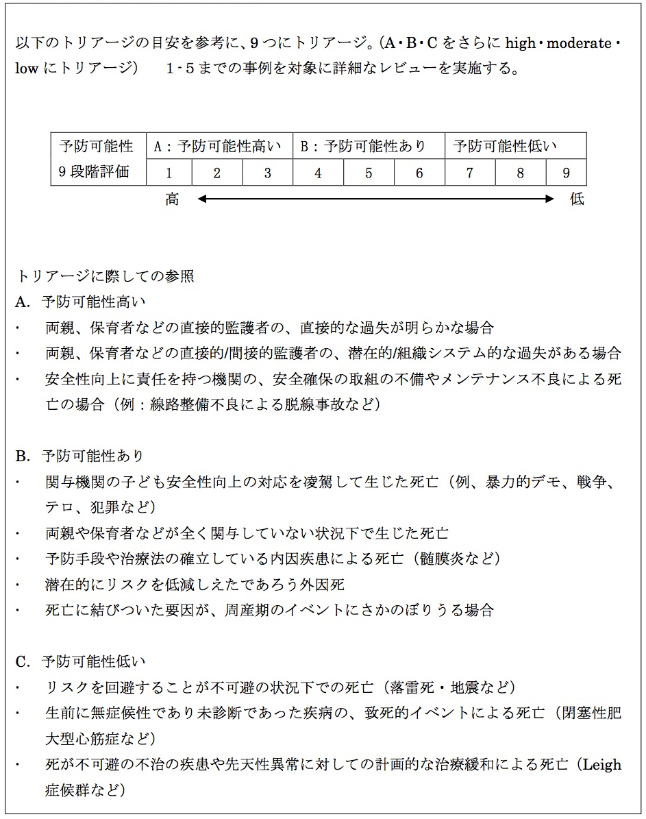

表４：不詳死の再分類
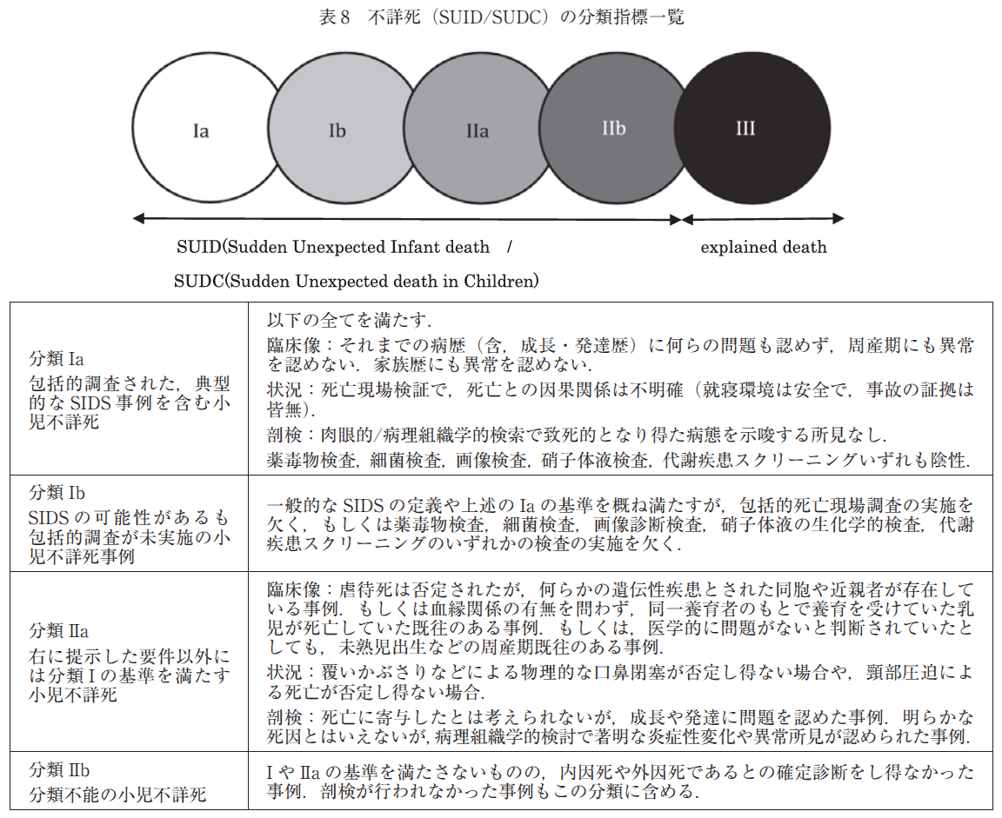

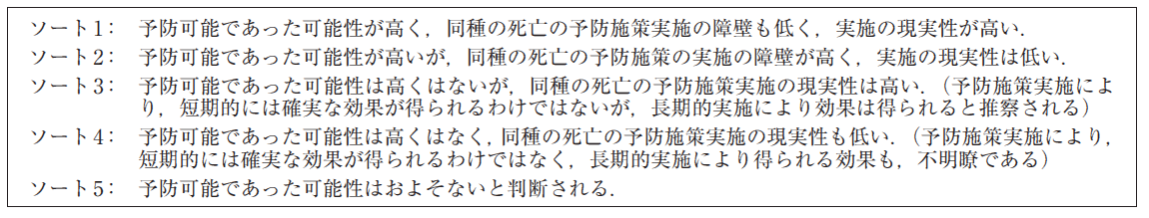
表５：予防施策有効性のソーティング

＜使用する研究費＞
☑厚生労働科学研究費
厚生労働科学研究費補助金 成育疾患克服等次世代育成基盤研究事業
「小児死亡事例に関する登録・検証システムの確立に向けた実現可能性の検証に関する研究」
研究責任者，協力者と資金源の間に，記載すべき利益関係や利益相反はない。

＜研究体制＞
１．中央研究機関
厚生労働科学研究費補助金 成育疾患克服等次世代育成基盤研究事業「小児死亡事例に関する登録・検証システムの確立に向けた実現可能性の検証に関する研究」研究班
日本小児科学会 子どもの死亡登録・検証委員会

研究責任者
群馬県前橋赤十字病院 小児科 副部長
厚生労働科学研究費補助金 成育疾患克服等次世代育成基盤研究事業「小児死亡事例に関する登録・検証システムの確立に向けた実現可能性の検証に関する研究」研究班 班長
日本小児科学会 子どもの死亡登録・検証委員会 委員長
溝口 史剛

- 厚生労働科学研究費補助金 成育疾患克服等次世代育成基盤研究事業「小児死亡事例に関する登録・検証システムの確立に向けた実現可能性の検証に関する研究」研究班は，データセンターを擁する事務局を設置し，研究の統括を行う。これには，研究対象施設の登録，調査担当者の調整と事前準備，収集された調査結果の集計と解析，症例検討会議の選定および承認，症例検討会議の結果集計と解析，最終的な統計解析と報告書作成が含まれる。
- 日本小児科学会 子どもの死亡登録・検証委員会は，本研究について国内の小児科医に対する周知を担当し、登録された事例のうち「死因が明確な内因死で、予防可能性も低い」以外の事例に対して、地域で個別に検討組織を設置することが可能な地域以外の事例に対し、症例検討会議を実施する。

２．研究分担機関（2016.5.15現在）
名古屋大学医学部附属病院 救急科
群馬大学附属病院小児科
国保旭中央病院小児科
北九州市立八幡病院小児科
鹿児島大学病院小児科

- 各研究分担機関は、選定地域と定められた地域であり、中央施設から貸与された各選定地域の登録事例のデータを対象に、症例検討会議を実施し、その結果につき中央施設に報告を行う。

３ 共同研究機関（2016.5.15現在）
四国こどもとおとなの医療センター 育児支援室
仙台市立病院 小児科
東京都立小児総合医療センター 心理福祉科

- 共同研究機関は、自施設内の症例に関する調査と結果提出を行い、統計解析と報告書作成についても，申し出があればその一部を分担する。

４ 既存情報の提供を行う機関とその担当者（2016.5.15現在）
該当なし

・既存情報の提供を行う機関は，本研究に対して，その保有する該当患者の診療情報を参照して入力フォームを記入して提出する業務を行う。

詳細は日本小児科学会「子どもの死亡登録・検証委員会」ウェブページを参照。www://https.child-death-review.jp/

＜外部委託＞
・ （株）アスカラボに対して，中央データセンターで取り扱うデータファイル制作，データサーバーのメンテナンス業務を委託する。また研究について周知するためのホームページ制作に関しては，有限会社 宙に業務を委託する。

Ⅳ 研究の実施場所
・ 症例調査は，該当する医療施設内，所轄法医学講座内において行う。結果は中央データセンターに集計され，症例検討のための資料作成は研究事務局で行う。

Ⅴ 実施に際しての倫理的配慮について
Ⅴ―１＜インフォームド・コンセントについて＞
説明の方法
☑同意を取得しない。
理由：本研究における情報収集は，以下の3種類の方法がとられる。すなわち，
・ 自施設に保有する既存試料・情報を用いる研究であって，人体から取得された試料を用いない研究であり，かつ匿名化されている（特定の個人を識別することができないものに限る。）（「指針」第5章第12の1(2)イ（ア）①に該当する），
・ あるいは，他の研究機関に既存試料・情報を提供するものであって，口頭によりインフォームド・コンセントを取得することが困難な場合であり，当該既存試料・情報が匿名化されているもの（特定の個人を識別することができないものに限る。）であることについて，提供を行う機関の長が当該既存試料・情報の提供について把握できるようにしている（「指針」第5章第12の1(3)ア（ア）に該当する），
・ および，他の研究機関から上記手続きに基づいて既存試料・情報の提供を受けて研究を実施するもの（「指針」第5章第12の1(4)に該当する），である。
本研究調査においては，集計に際して一切の個人識別可能情報は削除され，あるいは直接関係のない文字列等に置き換えられることで，規定に準じた匿名化がなされることから，調査対象者に対して「最小限の危険を超える危険」は想定されない。また，診療にあたった医療施設に対しては，調査協力の有無にかかわらず不利益を生じることはない旨を十分説明し，不同意を表明する自由を十分保証する。その上で自由意志によって得られた調査結果のみを研究対象とすることから，医療施設に対しても「最小限の危険を超える危険」は想定されない。なお，HP上での情報公開手続きを経て情報提供に関する拒否を表明できる機会を保証し，何らかの理由で事前に情報提供に関する拒否が表明されている者に対しては，調査対象から外すものとする。
症例検討においては，匿名化が十分に行われた情報に対する，守秘義務を持つ限定された有識者による非公開の討論であることから，同様に研究対象者に対して「最小限の危険を超える危険」は想定されない。

以上，①本研究の実施には全く侵襲を伴わない。
②本研究は匿名化された情報をもとに行われるものであり，特異な経過などによって個人が推定されやすいような例を扱うに際しては，外部にその情報が漏れることのないよう最大限の注意を払って行うものとする。死亡について行う研究であることから，司法当局，児童相談所等，保険会社など対象者と直接の利害関係のある他者，その他から個別の問い合わせ等がある可能性も想定される。しかし匿名化された統計情報のみを扱っている研究であることから，これらに個別回答を行うことは事実上不可能であり，これを一切行わない。したがって，研究対象者たる死亡小児の家族にとって，本研究に対する十分な事前説明が直接行われなかったとしても不利益を被ることは想定されない。
③対象は病院において死亡した小児とその家族であり，病院との接点を失ったその全例に対して，新たに本研究参加について同意を得ることは，事実上不可能である。また仮にこの努力を行ったとしても，本研究が子ども虐待の可能性を調査するものである性質上，同意を得る対象者である家族は，子ども虐待の加害者であることを疑われる立場となるため，同意を得ることが困難である。この理由によって，状況などから子ども虐待の存在が全く疑われない（と当該家族が確信をもって安心できる）例のみ同意を得て研究対象となったとすると，選択バイアスが非常に大きく，統計調査としての本研究の正確性は全く確保できない。
④当研究は本邦における小児死亡例の診療体制を考察するため，また死亡を予防するための政策立案のために極めて重要であるにもかかわらず，現在まで調査報告されたことがない内容であり，社会的に非常に重要度の高い事案である。
上記のように，「指針」第5章第12の1＜インフォームド・コンセントを受ける手続等＞に定める，インフォームド・コンセントを受けることを要しない要件をすべて満たすことから，文章上の同意を得ないものとする。このため，「指針」に定められる手順をすべて遵守したうえで，研究を遂行する。
なお，本研究の目的を含む研究の実施についての情報はHP上に明示し広報する。また研究の成果については，官報・広報・医学雑誌などへの投稿によって，速やかに事後説明を行う。調査記録なども研究目的以外に用いられることはない。

研究実施についての情報公開の有無
上記のように同意を取得しない調査であるため，研究実施についてはHP上に情報公開をする。
なお前述のとおり，特に個別のデータに関しての問い合わせがあった場合には，問い合わせがどのような立場から行われたとしても，中央データセンターには連結不可能匿名化の情報しか保存されず個人の特定が不可能なことから，これに応じることはできない。このことで研究結果の正確性も併せて担保される。
Ⅴ―２＜個人情報の取り扱いについて＞
１ 個人情報保護の具体的方法
本研究は，個人を全く同定できない匿名化された既存情報のみを収集して行われる。ただし，特異的な経過などで個人が類推されやすい情報の取り扱いに関しては，特に十分な注意を払うものとする。症例検討において，有識専門家に対しては参加依頼に際して予め守秘義務を有することを説明し，理解のうえ同意した者に限定した非公開の討議を行うことで，情報の漏洩には十分注意するものとする。またこの結果公表に際しても，個人が同定されないよう十分な注意を払うものとする。
また個人情報等の安全管理のため，「指針」第6章「個人情報等及び匿名加工情報」第15「安全管理」を遵守し，研究機関の定める安全管理措置を講じる。

２ 個人情報管理者が必要な場合
個人情報を取り扱わない研究であるので，個人情報管理者を必要としない。

Ⅴ－３＜同意の撤回＞
上記のように事前にインフォームド・コンセントを得ることのない情報収集，および匿名化された既存情報に対する検討を行う研究であることから，事後に個別の同意撤回は不可能である。この旨を，研究の趣旨とともにHPに公表する。

Ⅴ―４＜対象者が未成年又は成人でも十分な判断力がないと考えられる場合への対処方法＞
☑A 下記特例を対象にしない。

Ⅴ―５＜分析結果の開示＞
研究結果は，解析統計のうえ官報，学会発表，あるいは論文報告の形で公表する。これにより，回答者への結果開示となる。

Ｖ－６＜謝礼・手当＞
謝礼・手当は支払われない。

Ｖ－７＜費用負担＞
本調査に際して，特段の費用は発生しない。

Ⅵ 既存試料の利用

１ 既存試料の利用：
調査対象施設に保存される診療録等のうち，上記に定める項目を抽出して利用する。人体から取得された試料は一切利用しない。

Ⅶ 期待される研究成果あるいは予測される利益
期待される研究成果：
1. 本邦において，子どもの死亡をとりまく状況の詳細が解明される。これにより，具体的な施策立案のための基礎資料を提供できる。
2. 本邦において，子どもの死亡について詳細を解明するための枠組み（チャイルド・デス・レビュー，死因究明制度）の有効性が確認される。今後，新たに行政事業として制度設計を行う上で，方法論等の基礎資料を提供できる。
3. 本邦において，子どもの死亡を扱う医療従事者と医療内容の特徴が解明され，その資質向上に寄与する内容が考察され，基礎資料が提供できる。
4. 本邦において，死亡を取り扱う司法当局，法医学講座，臨床医はじめ医療関係者の関係性の構築を促す。
5. 本邦において，過去の先行研究で示されたCDRの有効性を後追い検証できる。また，日本小児科学会が小児科医を対象に提言する死因究明制度の確立について，過去の研究報告と合わせて具体的な方法論等の基礎資料が提供できる。これにより，全国的な取り組みが加速される。
6. 本邦において，子どもの虐待，子どもの死亡という痛ましい出来事に関する社会の認知度を上げ，社会の啓蒙に大きく寄与する。

被験者が得られると期待される利益について：
特になし。

Ⅷ 予測される危険と不利益とそれに対する配慮・補償
Ⅷ－１＜研究等によって対象者に生じうる危険と不快に対する具体的配慮＞
研究による対象者への直接的な危険は想定されない。
調査されることによる不快感に対しては，結果公表に際して調査が公衆衛生に非常に有用であった点を強調して不快の緩和を図る。

Ⅷ－２＜対象者に健康被害が生じた場合の補償の有無及び具体的な措置＞
対象者への健康被害は生じない。

Ⅸ 研究終了後の試料等の取扱い

☑ 廃棄する。
廃棄の方法：研究終了後，定められた期間の保存の後に，解析統計に用いたコンピューター・サーバーから電磁的に消去する。

Ⅹ モニタリング・監査
介入を伴う研究ではないため，特段のモニタリングおよび監査を要しない。

ⅩⅠ 利益相反
本研究に対して，厚生労働科学研究費補助金 成育疾患克服等次世代育成基盤研究事業「小児死亡事例に関する登録・検証システムの確立に向けた実現可能性の検証に関する研究」が交付される。
ただし，研究責任者，分担者，協力者と資金源の間に，記載すべき利益関係や利益相反はない。
申告するべき利益相反は存在しない。

ⅩⅢ 参考文献
- 桜井 淑男，阪井 裕一，藤村 正哲ほか．全国1〜4歳児死亡小票から見た我が国の小児重症患者医療体制の問題点．日本小児科学会雑誌 2009 ; 113(12) : 1795-1799.
- 溝口史剛、杉立玲、乳児小児死因統計の臨床的死因との合致性に影響する要因に関する研究（厚生労働科学研究費補助金（政策科学総合研究事業）「周産期関連の医療データベースのリンケージの研究」（主任研究者 森臨太郎）、分担研究「小児死因統計の臨床的死因との合致性に影響する要因に関する研究」H28年度報告書
- 溝口 史剛，山岡 祐衣，高岡 昴太，小穴 慎二. 「医療機関における虐待死の可能性のある死亡事例の実態に関するアンケート調査」（厚生労働科学研究費補助金（政策科学総合研究事業）「地方公共団体が行う子ども虐待事例の効果的な検証に関する研究」（主任研究者：奥山眞紀子）分担研究「虐待検証において見逃し例を防ぐ方法に関する研究」）H27年度報告書
- 溝口 史剛ほか. 「パイロット4地域における，2011年の小児死亡登録検証報告 - 検証から見えてきた，本邦における小児死亡の死因究明における課題」 日本小児科学会雑誌 2016; 120(3) : 662-672.
- Rimsza ME, Schackner RA, Bowen KA, et al. Can Child Deaths Be Prevented? The Arizona Child Fatality Review Program Experience. Pediatrics 2002；110：e11．
- Pearson GA (Ed). Why Children Die: A Pilot Study 2006; England (South West, North East and West Midlands), Wales and Northern Ireland. London: CEMACH, 2008
- 日本小児科学会 小児死亡登録・検証委員会. 「子どもの死に関する我が国の情報収集システムの確立に向けた提言書」, http://www.jpeds.or.jp/uploads/files/saisin_120328.pdf（最終閲覧日 2017-04-15）
- 「子どもの死亡予防のためのチャイルド・デス・レビュー創設のためのガイドライン」(厚生労働科学研究費補助金 政策科学総合研究（政策科学推進研究）「我が国におけるチャイルド・デス・レビューに関する研究」（主任研究者：小林美智子）http://mhlw-grants.niph.go.jp/niph/search/NIDD00.do?resrchNum=201201007B（最終閲覧日 2017-04-15）
- G.A.Pearson,et.al. How children die: classifying child deaths. Arch Dis Child 2011; 96: 922–926.

- 「子ども虐待対応医師のための子ども虐待対応・医学診断ガイド」(厚生労働科学研究費補助金 政策科学総合研究（政策科学推進研究）「子どもの心の診療に関する診療体制確保，専門的人材育成に関する研究（研究代表者：奥山眞紀子）」H24年度報告書
- Pearson GA, Ward-Platt M, Kelly D. Why children die: avoidable factors associated with child deaths. Arch Dis Child 2011; 96: 927-931
- Blair PS, Byard RW, Fleming PJ. Sudden unexpected death in infancy (SUDI)：suggested classification and applications to facilitate research activity. Forensic Sci Med Pathol 2012；8：312―315.

ⅩIV 添付資料

資料A. 本研究で使用する調査票（1症例につき，p1-p8まで8ページで構成される）

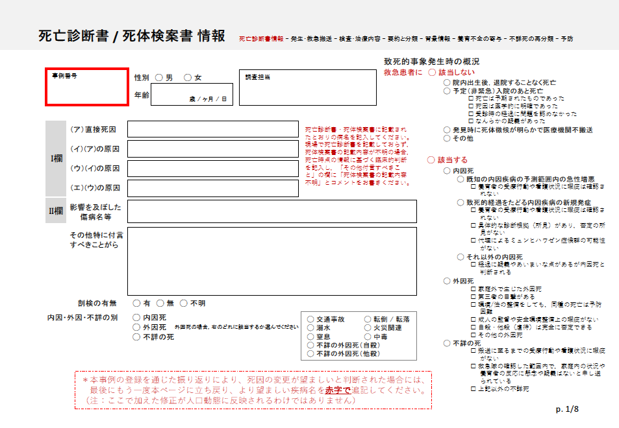
p1. 死亡診断書/死体検案書情報入力ページ
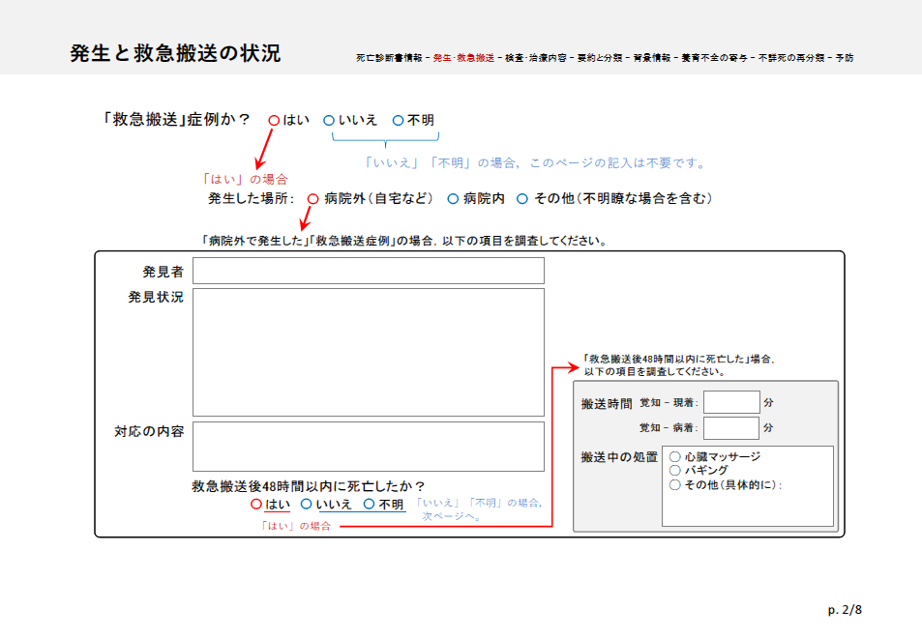
p2. 症例の病院前救護状況入力ページ

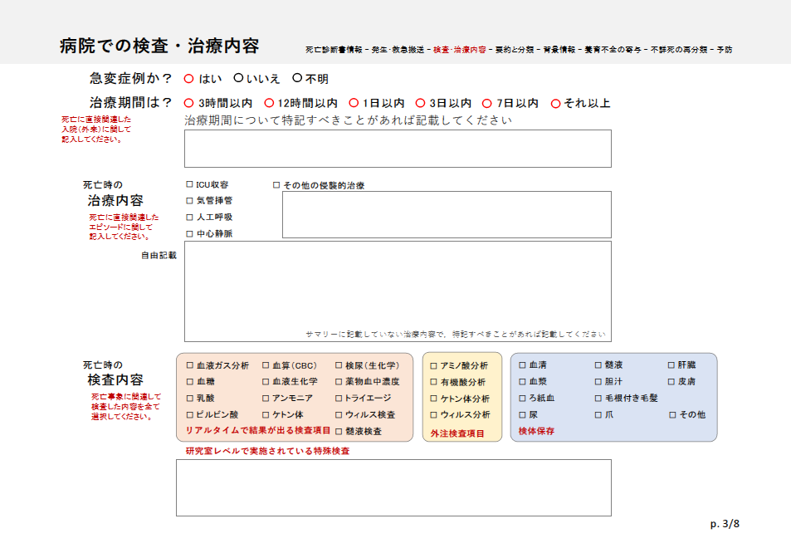
p3. 症例の要旨と死因カテゴリー入力ページ
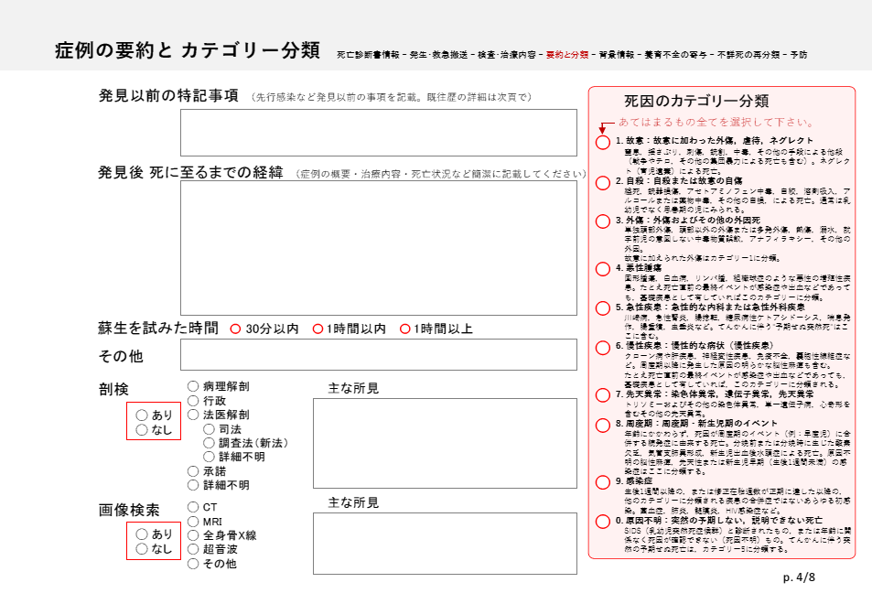
p4. 症例の背景情報入力ページ

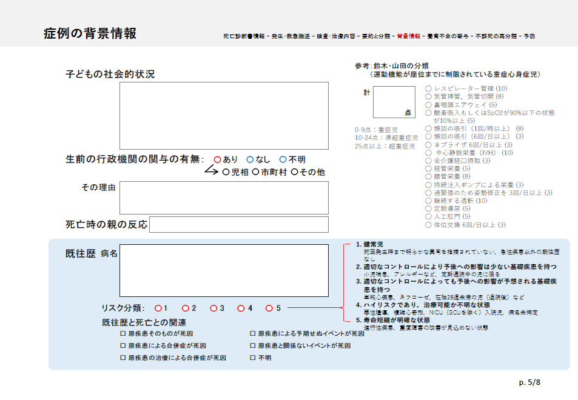
p5. 病院での検査・治療情報入力ページ
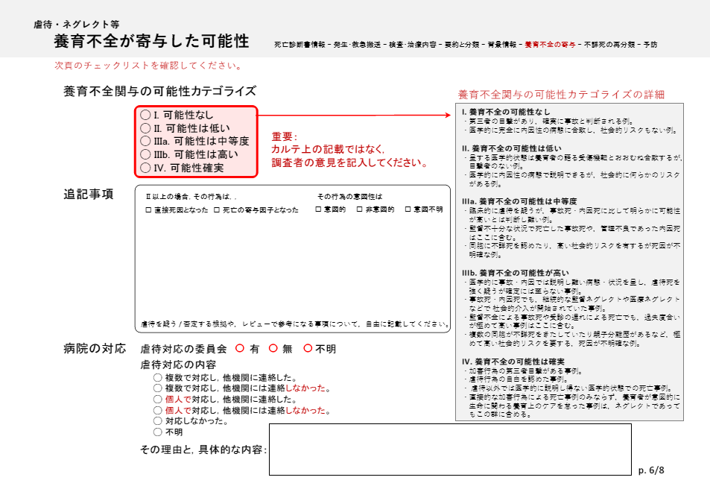
p6. 養育不全（虐待/ネグレクト）の状況に関する情報入力ページ

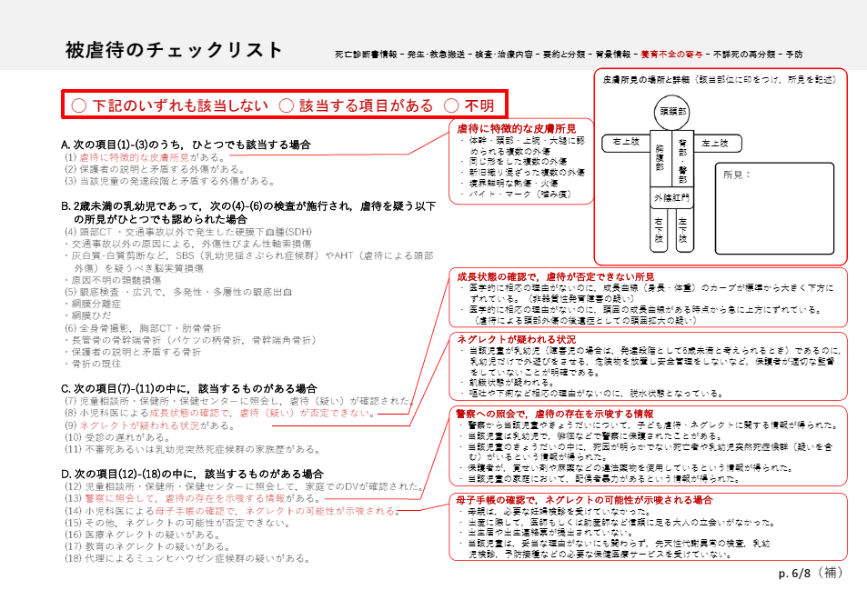
p６’. 虐待関連参照ページ
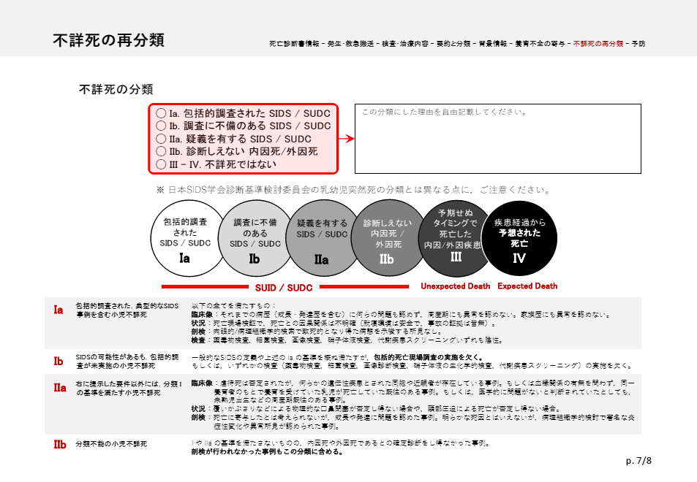
P7. 不詳死情報入力ページ

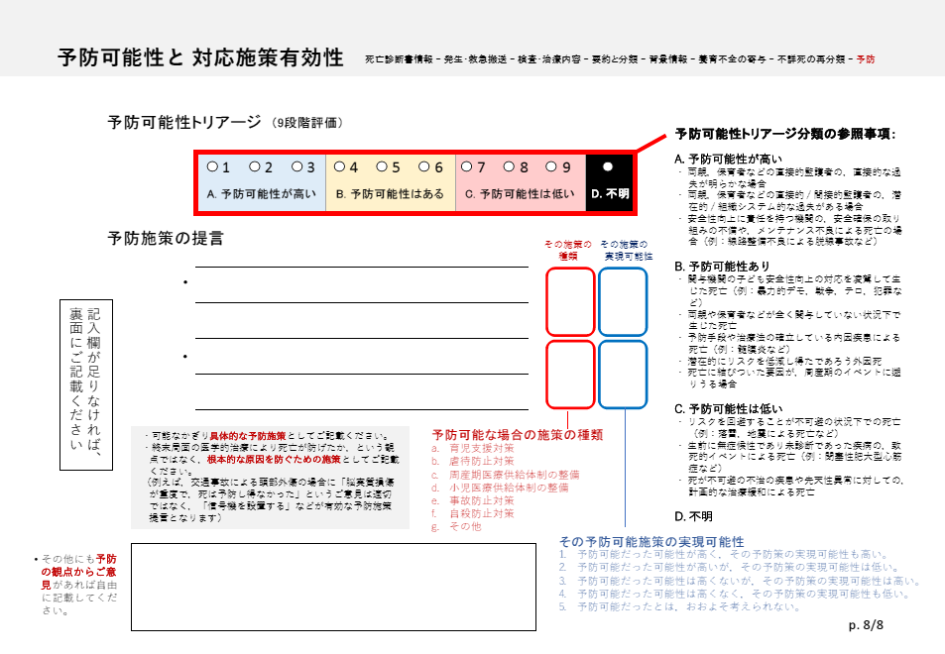
P8 予防可能性に関する検証情報入力ページ
B. 本研究の情報登録フォームをもとにして作成され，検証組織に対して貸与される統計資料
（一症例あたり1ページが，情報登録フォームに入力した内容から自動作成される）

